

**Universidad Tecnológica**

**del Perú**

**CARRERA:**

**Ing. De Sistemas e Informática**

**Docente:**

**Evelyn Marilyn Riveros Huaman**

**Tema:**

**Tarea S04.s1**

**Alumno:**

**Roberto Agustín Mejía Collazos**

**Fecha:**

**16/04/24**

**EJERCICIO 1**

Clase Contacto

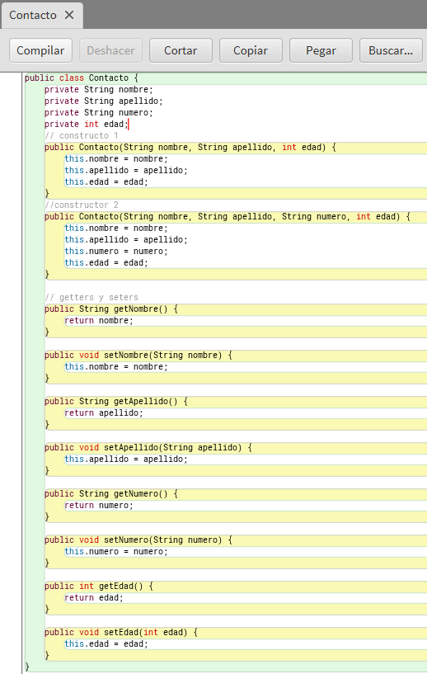

Clase PruebaContacto

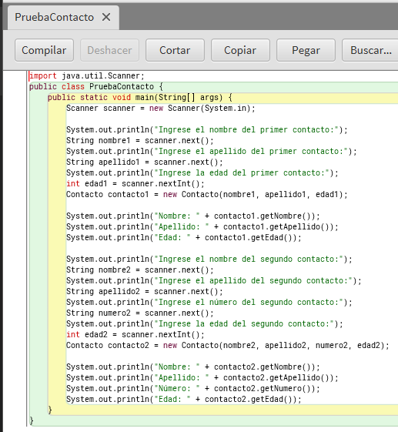

Gráfico

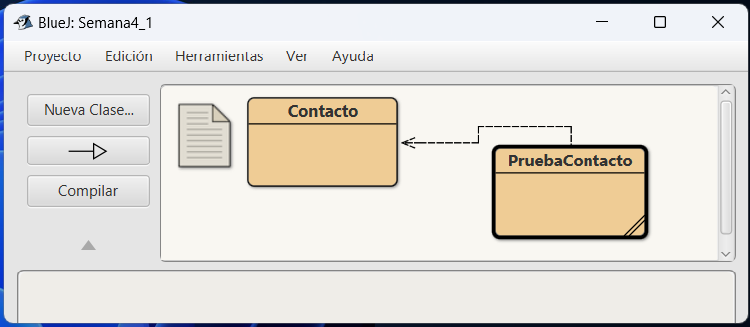

Ejecutando

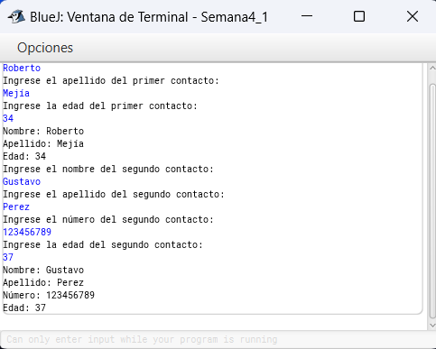

**EJERCICIO2**

Clase Alumno

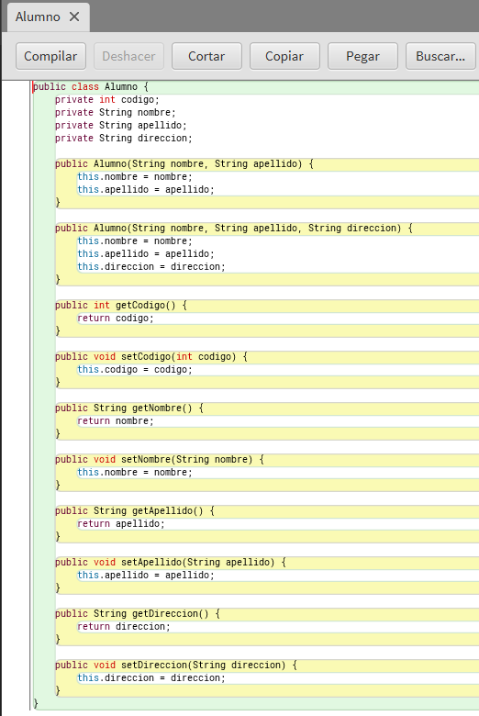

Clase PruebaAlumno

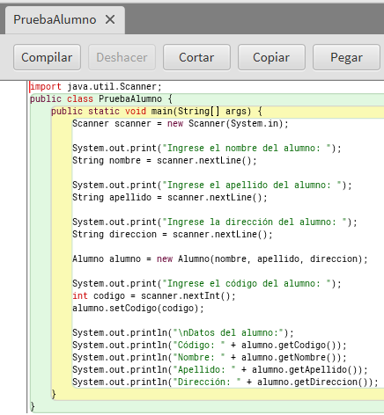

Gráfico

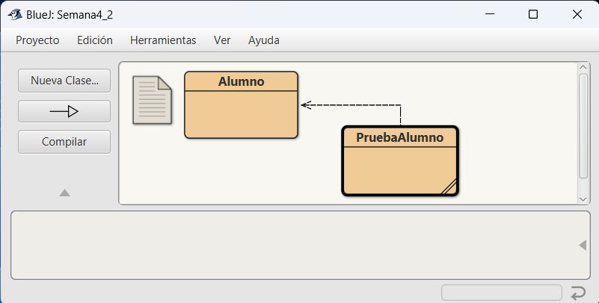

Ejecutando

